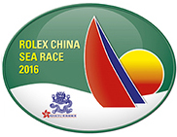

即時發佈
2016年3月18日

勞力士中國海帆船賽2016
賽委會主席感言
由香港遊艇會主辦，2016年度勞力士中國海帆船賽即將於3月23日(星期三)舉行。此賽為一級離岸賽，全長565海里，自1972年起得皇家海洋競賽會(Royal Ocean Racing Club)支持，從2008年開始成為勞力士帆船賽一分子。
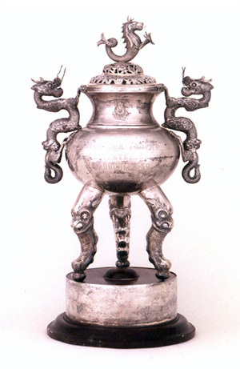
中國海帆船賽盃

賽委會主席Simon Powell分享：「還有不到兩星期，比賽便正式開始。我坐在皇家海洋競賽會的酒吧，望著一幅燈塔島風景畫，想起他們(皇家海洋競賽會)自1952年起舉辦塔島帆船賽，再想到亞洲本身的旗艦大賽──勞力士中國海帆船賽。
來到2016年，中國海帆船賽陣容強勁，有不少海外選手加入，參賽隊伍更上升至34隊。中國隊亦有新面孔UBOX號(Swan 82型)，當中有船員更剛參加過沃爾沃環球帆船賽。
眾所周知，勞力士中國海帆船賽是世上最難的一級賽之一，除了海上貨船，選手還要應對南中國海的突變情況。作為藍海賽，比賽情況多變：起點在香港著名的維多利亞港，啟航時千帆並舉，蔚為奇觀，第一晚風高浪急，至菲律賓北面又會波平浪靜。
雖然天氣預測比賽時吹持續東風，但實際上，呂宋有個無風地帶，不少選手至此都會停滯不前，須重新起步。亦因此，各人都有機會取得IRC冠軍。

勞力士中國海帆船賽歷史比燈塔島帆船賽短，但個人認為，它依然是亞洲最經典的比賽，每個離岸賽帆船手一生人都應參加一次。」

勞力士中國海帆船賽將於2016年3月23日在香港遊艇會舉行，選手由香港維多利亞港出發，以菲律賓蘇碧灣為終點。

所有船隻均配備「Yellowbrick」追蹤系統，觀眾可到www.rolexchinasearace.com欣賞賽事直播。

－ 完 －

香港遊艇會簡介

香港遊艇會是香港其中一所歷史最悠久的體育會，以無數帆船和划艇活動拼湊出超過一百六十年的豐富歷史，至今每年仍舉辦多項賽事：從本地到國際；從小型帆船到大型龍骨船；從短途賽到一級離岸大賽。為推動帆船運動發展，香港遊艇會不時推出不同程度的帆船訓練課程供會員及非會員參加。

勞力士簡介

勞力士總部設於日內瓦，為瑞士腕錶製造業翹楚，其腕錶品質和製錶工藝，享譽國際。

勞力士蠔式腕錶具備超凡精準的計時功能，成為卓越、表現和尊貴的象徵。早於1905年，勞力士品牌便率先研發腕錶工藝，成為製錶業眾多技術創新的先峰。1926年，勞力士推出世界上首隻防水腕錶——蠔式腕錶。1931年，勞力士推出恒動擺陀自動上鏈裝置。

在其發展歷程中，勞力士註冊超過400項專利。作為一家綜合製錶的獨立企業，勞力士獨立設計、開發和生產腕錶所有主要組件，包括鑄造合金，加工、製作、組裝和拋光機芯、錶殼、錶盤及錶鏈。此外，勞力士亦致力投身藝術、體育、探險、建設企業精神和環保事業等多個範疇，贊助多項活動，並鼎力支持慈善項目。

查詢：
公共關係及傳訊經理  Koko Mueller  電話：+852 2239 0342 / +852 9488 7497  傳真：+852 2572 5399  電郵：Koko.Mueller@rhkyc.org.hk  香港遊艇會 銅鑼灣吉列島  網址：www.rhkyc.org.hk | 賽事副經理 (帆船及推廣)  Lindsay Lyons  電話：+852 2239 0391  傳真：+852 2839 0364  電郵：Lindsay.Lyons@rhkyc.org.hk  香港遊艇會 銅鑼灣吉列島

